Introdução ao estudo de gráficos
Objetivo(s)
Interpretar e transmitir informações por meio de gráficos; utilizando a escala para dar precisão
Conteúdo(s)
Gráficos de barras
Ano(s): 6º,7º, 8º e 9º

Tempo estimado: 3 aulas

Material necessário
Jornais e revistas em que apareçam diferentes tipos de gráfico, papel quadriculado, régua.
Desenvolvimento
1ª etapa
Proponha à turma uma pesquisa sobre gráficos em jornais e revistas. Divida os alunos em grupos de quatro e distribua, para cada um, materiais que contenham vários tipos de gráfico - barras, linhas, pizza etc. Certifique-se que os gráficos escolhidos tratem de temas que os alunos tem familiaridade - número de alunos na escola, dados sobre desmatamento, população etc. Coloque no quadro algumas perguntas:
- Que tipo de informação cada gráfico apresenta?
- Qual deles vocês julgam mais fácil de ler? Por quê?
Peça que registrem as informações no caderno e, em seguida, abra a discussão sobre as características e a adequação de cada formato às informações nele contidas. Peça que os alunos elejam o formato que lhes parece mais fácil. É bem provável que sejam escolhidos os gráficos de barras verticais.
2ª etapa
Selecione alguns gráficos de barras para uma análise detalhada. Procure representações que tragam diferentes escalas e intervalos - um gráfico pode ter uma escala de zero a dez e marcações de dois e dois, outro pode variar de zero a cem, com intervalos de dez em dez, e assim por diante.
Comece perguntando aos alunos quais são as principais informações apresentadas. O que mostra cada gráfico? Do que se trata?
Em seguida, chame a atenção da turma para as diferentes escalas e intervalos utilizados. Todas as representações usam a mesma escala? Não? Por quê? Explique aos alunos que, na hora de criar um gráfico, é preciso pensar em uma escala em que caibam todas as informações que queremos. Se os dados que vamos inserir variam de zero a dez, o gráfico deve ter, pelo menos, uma escala com esses valores.
Peça que observem, também, os intervalos em que os gráficos estão divididos. Explique à turma que essa divisão ajuda a tornar o gráfico mais preciso e claro. Os alunos vão perceber que são intervalos regulares e crescentes: 2, 4, 6, 8... 5, 10, 15, 20... Proponha que respondam oralmente: Se eu fizer um gráfico com intervalos de três em três, quais números devo incluir? A classe certamente dirá 3, 6, 9, 12...
3ª etapa
Proponha que a turma faça uma pesquisa de opinião na escola. Comece explicando aos alunos que a atividade consiste em um levantamento de informações sobre um tema determinado. Para isso, é preciso escolher um assunto, formular perguntas e conversar com os entrevistados.
Em seguida, escolha o tema da pesquisa com a turma. Uma opção é fazer um levantamento sobre os livros lidos na roda de leitura da última semana, perguntando aos colegas das outras classes qual obra mais gostaram. O resultado pode ser usado para que os alunos preparem, na aula de Língua Portuguesa, uma resenha sobre o livro mais votado.
Divida a turma em grupos de quatro e proponha que entrevistem os colegas das outras classes. Explique que cada grupo deve levar um caderno com uma tabela, em que as respostas serão colocadas:
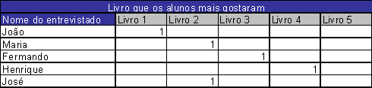

4ª etapa
De volta à sala, proponha que a turma socialize as informações e coloque-as em uma tabela coletiva. Em seguida, peça que os grupos se reúnem e somem os resultados. No exemplo dos livros, eles descobrirão que 22 colegas gostam do primeiro, 16 do segundo, 14 do terceiro etc.
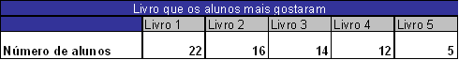
Em seguida, peça que cada grupo elabore um gráfico de barras para expressar os resultados obtidos. Para isso, retome as explicações da aula anterior. Mostre a eles que, em primeiro lugar, é preciso traçar os eixos X e Y no papel quadriculado com a ajuda da régua. Em seguida, cada grupo deve definir a escala e os intervalos que lhes parecerem mais eficientes para apresentar os dados. É provável que surjam opções diferentes, o que irá enriquecer a discussão dos resultados.
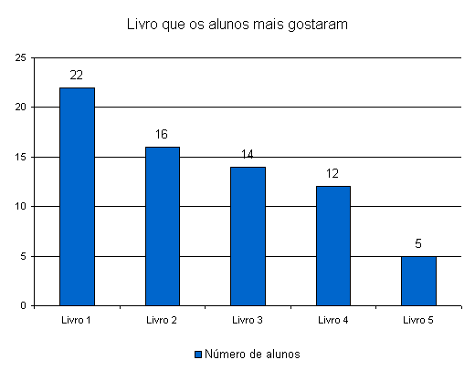

Dê um tempo para que os grupos terminem e faça uma exposição dos resultados obtidos. Discuta com a turma as diferentes escalas e intervalos usados. Quais foram mais adequados? Por quê? No exemplo dos livros a melhor opção seria colocar uma escala de zero a 25, dividida de 5 em 5. Pergunte o que aconteceria se os números fossem maiores, com três ou quatro casas decimais. A escala teria que mudar? E os intervalos?

Avaliação
Proponha à turma um novo exercício, com base nos conhecimentos adquiridos na aula. Peça que criem um gráfico com as informações sobre o crescimento populacional da cidade nos últimos cinco anos. Apresente os dados e peça que criem os gráficos individualmente no papel quadriculado. Analise os resultados e certifique-se de que os alunos entenderam como transmitir informações por meio de gráficos e se utilizaram escala e intervalos pertinentes.
Fonte: novaescolaclube

